华东师范大学数据科学与工程学院实验报告

课程名称：分布式系统与编程 | 年级：2017级 | 上机实践成绩：
指导教师：徐辰 | 姓名：吴双
上机实践名称：Giraph部署与编程 | 学号： 10164102141 | 上机实践日期：2019/12/20
上机实践编号：05 | 组号： 01 | 上机实践时间：Week 15-16

- 实验目的
- 学习Giraph的部署，理解Giraph与MapReduce之间的关系
- 练习以顶点为中心的图算法编程方式，体会与基于MapReduce/Spark/Flink进行图算法编程的区别
- 实验任务
- Giraph部署【第15周】：单机集中式、单机伪分布式（在个人用户下独立完成）、分布式（多位同学新建一个相同的用户，例如ecnu，协作完成（实在无法完成））
- Giraph编程【第16周】
- 使用环境
- Hadoop 2.9.2
- Ubuntu LTS 18.04
- Flink 1.7.2
- 实验过程

Giraph 基于 MapReduce v1 部署

1 单机伪分布式部署

1.1 准备工作&修改配置并启动Hadoop和Giraph
- 修改 ~/giraph-1.2.0-for-hadoop-1.2.1/bin/giraph-env, 指定 Hadoop 安装路径：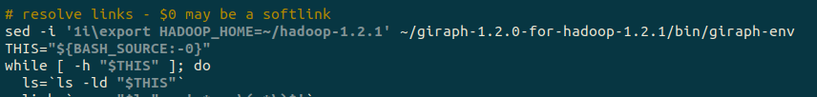
- 修改 ~/hadoop-1.2.1/conf/mapred-site.xml，结果如下：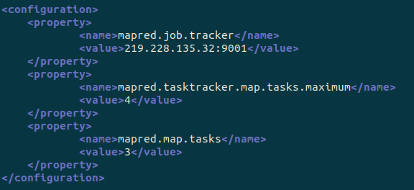
- 启动 HDFS及 MapReduce。通过运行jps来检验进程状态：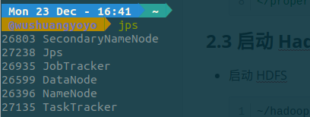

1.2 运行 Giraph 应用程序
Simple shortest paths computation 示例程序
- 将 tiny_graph.txt 上传至 hdfs:///user/you/input 下。查看 HDFS 的文件信息：
- 按照如下代码执行：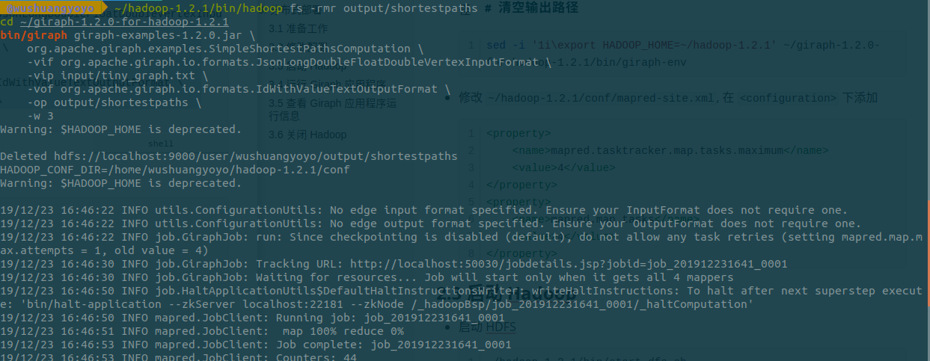
- 查看运行中进程
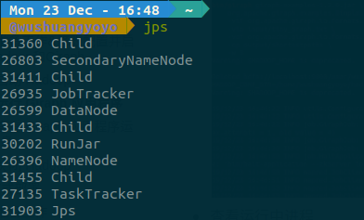
- 运行完成后查看输出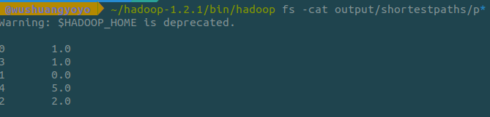

1.3 查看 Giraph 应用程序运行信息
- 访问 JobTracker 网页 (http://localhost:50030)，
- 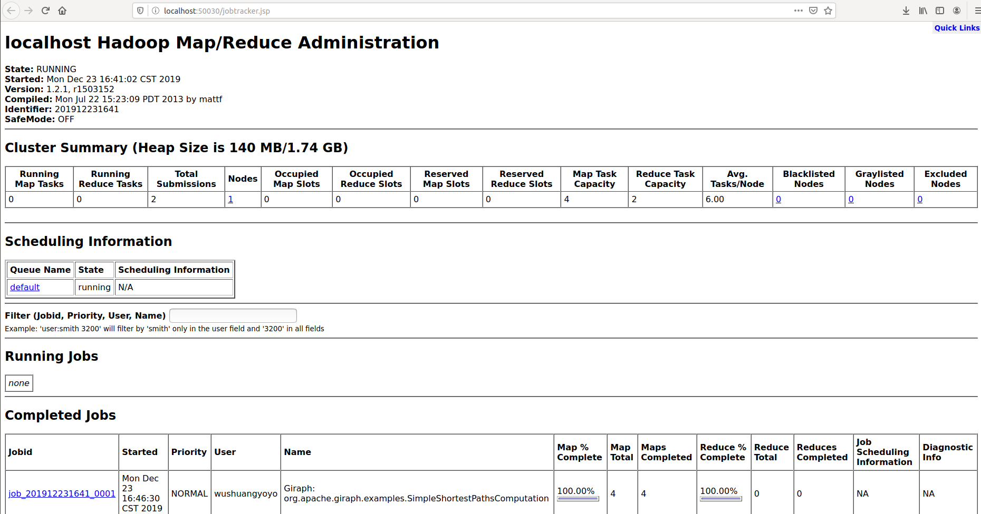
- 点击正在运行或已完成的 Giraph 应用程序, 可看到 Giraph 应用程序的统计信息
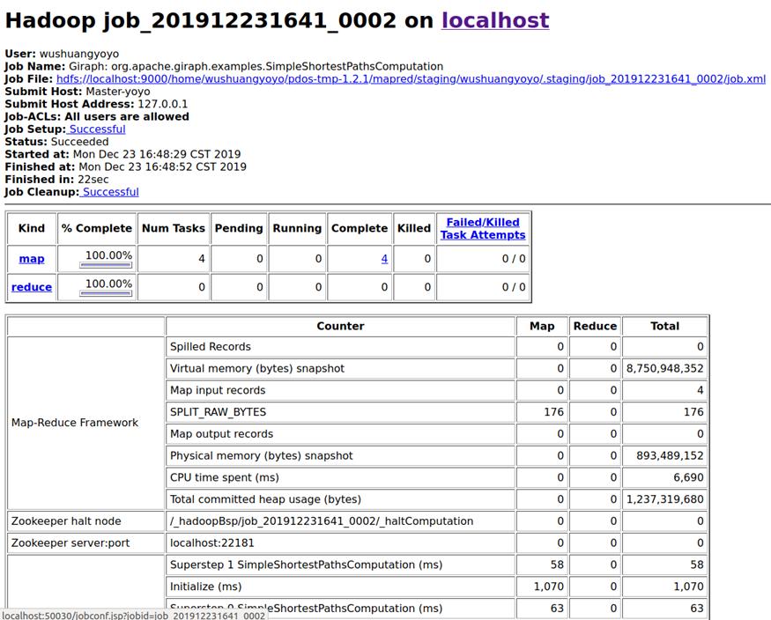
- 查看程序日志
  - JobHistory 日志默认位置: ~/hadoop-1.2.1/logs
  - Task 日志默认位置: ~/hadoop-1.2.1/logs/userlogs/<jobid>/<attempt-id>
  - 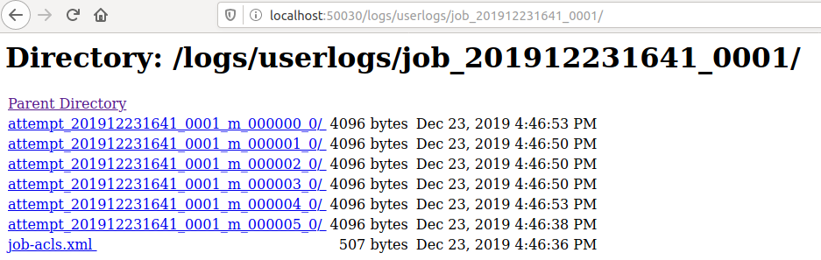

3.6 关闭 Hadoop
略
分布式在构建过程中有很多错误，实在无法进行，故放弃。

Giraph 应用编程实践

1. 编写并调试Giraph程序

- 配置程序输入
在 src/main/resources/input/ 路径下添加输入文件 graph-data1.txt 和 tiny_graph.txt：
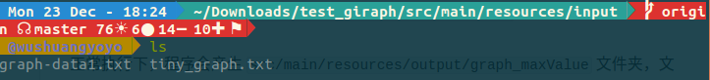
- graph-data1.txt 文件内容：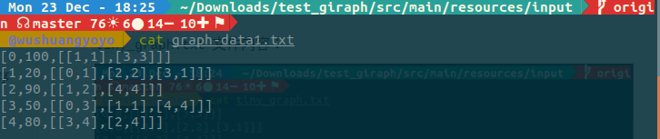
- tiny_graph.txt 文件内容：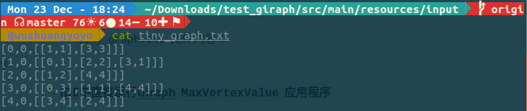

- IDE中直接运行Giraph MaxVertexValue 应用程序
- 正常执行情况下，项目结构：
- 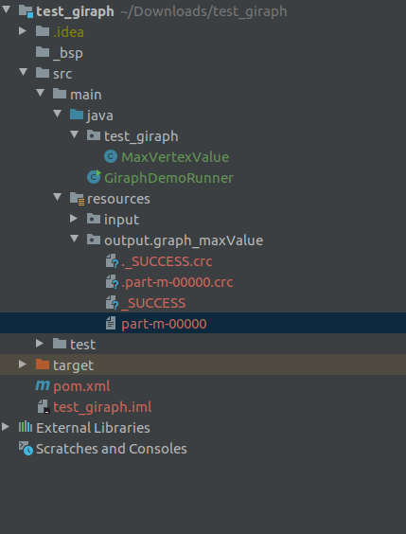

- 程序输出内容：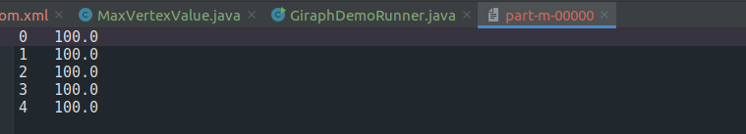

2. 运行Giraph程序

- 利用IDE打包jar文件

- 伪分布式模式下运行Giraph MaxVertexValue 程序
- 上传输入文件至 HDFS，具体的文件情况如下：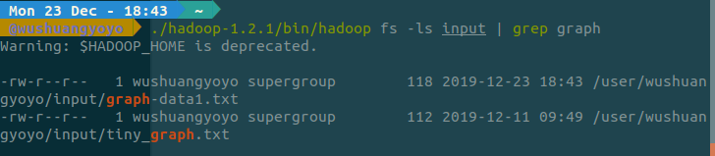
- 运行 giraph 程序
在终端中运行此jar包程序，结果如下：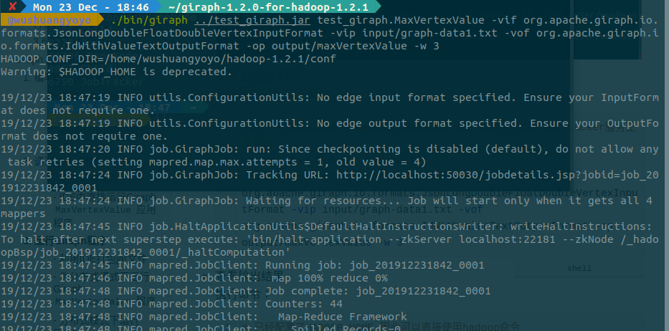
- 查看输出结果
执行命令：
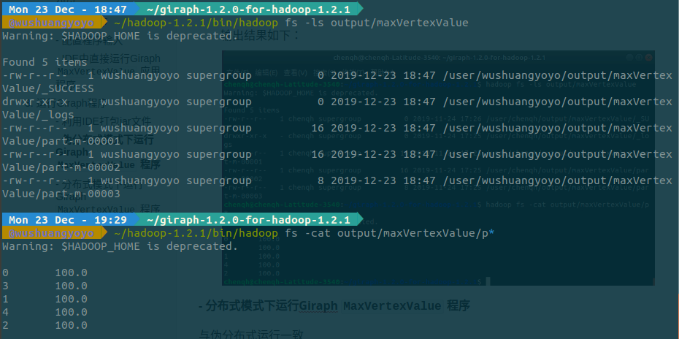
分布式和上一部分一致，无法完成。

- 总结
- Giraph 在分布式的支持上还是有一些不太会的地方，而且对外界的依赖比较高；
- **论文要好好看，好多问题的出现其实就是没仔细看论文，没理解本质的含义造成的。

